**ΜΑΘΗΜΑ: ΦΥΣΙΚΗ ΠΡΟΣΑΝΑΤΟΛΙΣΜΟΥ Γ’ ΛΥΚΕΙΟΥ**

**ΘΕΜΑ Α**

**Α1.** β

**Α2.** γ

**Α3.** α

**Α4.** γ

**Α5. α)** Λ

**β)** Σ

**γ)** Λ

**δ)** Σ

**ε)** Σ

**ΘΕΜΑ Β**

**Β1.** Σωστή απάντηση: **ii**

**Απόδειξη:**

Πριν την κρούση: $f_{1}=\frac{υ_{Η}}{υ_{Η}+υ_{s}}∙f_{s} ⇒ f_{1}=\frac{υ_{Η}}{υ_{Η}+\frac{υ_{H}}{20}}∙f_{s} ⇒ f_{1}=\frac{20}{21}∙f_{s}$ (1)

ΑΔΟ: ${\vec{P}}_{ολ(πριν)}={\vec{P}}_{ολ(μετα)} ⇒ m_{1}υ_{s}=\left(m_{1}+m_{2}\right)V_{κ} \underset{⇒}{{ m}_{1}=m_{2 }} V_{κ}=\frac{υ_{S}}{2} \underset{⇒}{{ υ}_{s}=\frac{υ_{Η}}{20} } V_{κ}=\frac{υ_{Η}}{40}$

Μετά την κρούση: $f_{2}=\frac{υ_{Η}}{υ_{Η}+V_{κ}}∙f_{s} ⇒ f_{2}=\frac{υ_{Η}}{υ_{Η}+\frac{υ_{H}}{40}}∙f_{s} ⇒ f_{2}=\frac{40}{41}∙f_{s}$ (2)

$$\frac{f_{1}}{f_{2}}=\frac{\frac{20}{21}∙f_{s}}{\frac{40}{41}∙f_{s}} ⇒ \frac{f_{1}}{f_{2}}=\frac{41}{42}$$

**Β2.** Σωστή απάντηση: **iii**

**Απόδειξη:**

Εξίσωση συνέχειας στον οριζόντιο σωλήνα $\left(1→2\right)$:

$Π_{1}=Π_{2}⇒Α_{1}υ_{1}=Α_{2}υ_{2}⇒2Α_{2}υ_{1}=Α_{2}υ_{2} ⇒υ_{2}=2υ_{1}$ (1)

Εξίσωση Bernoulli στον οριζόντιο σωλήνα $\left(1→2\right)$:

$$P_{1}+\frac{1}{2}ρ{υ_{1}}^{2}=P_{2}+\frac{1}{2}ρ{υ_{2}}^{2} \underset{⇒}{{ P}_{2}=P_{ατμ} } P_{1}=P_{ατμ}+\frac{1}{2}ρ\left({υ_{2}}^{2}-{υ_{1}}^{2}\right)$$

$\underset{⇒}{\left(1\right)} P_{1}=P_{ατμ}+\frac{1}{2}ρ\left({{4υ}_{1}}^{2}-{υ_{1}}^{2}\right) ⇒ \underset{⇒}{\left(1\right)} P_{1}=P_{ατμ}+\frac{3}{2}ρ{υ_{1}}^{2}$ (2)

Όμως ισχύει: $P_{1}=P_{ατμ}+ρgh$ (3)

Από (2) και (3): $P_{ατμ}+\frac{3}{2}ρ{υ_{1}}^{2}=P_{ατμ}+ρgh ⇒ \frac{3}{2}ρ{υ_{1}}^{2}= ρgh ⇒h=\frac{3{υ_{1}}^{2}}{2g}$ (4)

Εξίσωση συνέχειας για τον δοχείο $\left(2→3\right)$:

${Π_{εισερχ}=Π_{εξερχ}⇒Π}_{2}=Π_{3}⇒Α_{2}υ_{2}=Α_{3}υ_{3}⇒Α_{2}υ_{2}=\frac{Α_{2}}{2}υ_{3} ⇒υ_{3}=2υ_{2}$ (5)

Εξίσωση Bernoulli στον δοχείο $\left(επιφάνεια→3\right)$:

$$P_{Α}+\frac{1}{2}ρ{υ_{Α}}^{2}+ρgH=P_{3}+\frac{1}{2}ρ{υ_{3}}^{2} \underset{⇒}{{ P}_{A}=P_{3}=P_{ατμ} } \frac{1}{2}ρ{υ_{Α}}^{2}+ρgH=\frac{1}{2}ρ{υ_{3}}^{2}$$

$\underset{⇒}{{ υ}_{Α}=0 } ρgH=\frac{1}{2}ρ{υ_{3}}^{2} ⇒{υ_{3}}^{2}=\sqrt{2gH}$ (6)

(4) $\underset{⇒}{\left(1\right)} h=\frac{3\frac{{υ_{2}}^{2}}{4}}{2g} ⇒ h=\frac{3{υ_{2}}^{2}}{8g} \underset{⇒}{\left(5\right)} h=\frac{3\frac{{υ_{3}}^{2}}{4}}{8g} ⇒ h=\frac{3{υ_{3}}^{2}}{32g} \underset{⇒}{\left(6\right)} h=\frac{3∙2gH}{32g} ⇒\frac{h}{H}=\frac{3}{16}$

**Β3.** Σωστή απάντηση: **ii**

**Απόδειξη:**

$$\left(O\right)$$

$${\vec{ω}}_{1}↷$$

$$\vec{F}$$

$$ω_{0}=0$$

$$\left(Α\right)$$

$$\left(Δ\right)$$

$$\left(O\right)$$

$${\vec{ω}}_{2}↷$$

$$m$$

$$\left(Ε\right)$$

$$\left(Δ\right)$$

$$\left(φ\right)$$

$$\left(θ\right)$$

ΘΜΚΕ $\left(Α⟶Δ\right)$: $Κ_{στρ\left(Δ\right)}-Κ_{στρ\left(Α\right)}=W_{F} ⇒ \frac{1}{2}I_{\left(O\right)}{ω_{1}}^{2}-0=τ_{F}∙φ$

$$⇒ \frac{1}{2}\frac{ΜL^{2}}{3}{ω_{1}}^{2}=F∙L∙\frac{π}{2} ⇒ \frac{1}{2}\frac{3∙1^{2}}{3}{ω_{1}}^{2}=9π∙1∙\frac{π}{2} ⇒ ω_{1}=3π \frac{rad}{s}$$

ΑΔΣ: ${\vec{L}}_{ολ\left(πριν\right)}={\vec{L}}_{ολ\left(μετα\right)} ⇒ I_{\left(O\right)}∙ω_{1}+0=I_{\left(συστ\right)}∙ω_{2}$

$⇒ \frac{ΜL^{2}}{3}∙ω_{1}=\left(\frac{ΜL^{2}}{3}+mL^{2}\right)∙ω_{2} ⇒ \frac{3∙1^{2}}{3}∙3π=\left(\frac{3∙1^{2}}{3}+1∙1^{2}\right)∙ω_{2} ⇒ ω_{2}=\frac{3π}{2} \frac{rad}{s}$

Η κίνηση είναι σε λείο οριζόντιο επίπεδο και ισχύει $Στ=0$, οπότε το σύστημα (ράβδος – m) εκτελεί ομαλή κυκλική κίνηση με: $ω_{2}=\frac{3π}{2} \frac{rad}{s}$

$$θ=ω_{2}∙t ⇒ \frac{π}{2}=\frac{3π}{2}∙t ⇒t=\frac{1}{3} sec$$

ΘΕΜΑ 3

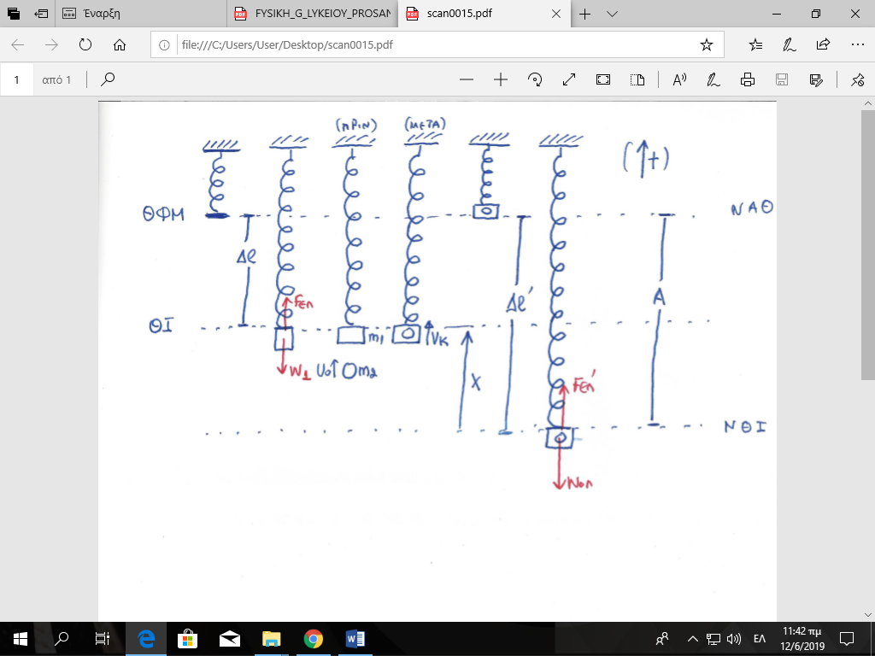

Γ1) ΘΙ : ΣF=0 => K Δl = m1g => k *0,05 = 10=> **k = 200N/m**

NΘΙ ΣF=0=> KΔl’ =(m1+m2)g=> Δl’ = 0,1m και από σχήμα **Α=0,1m**

Γ2) στη θέση αμέσως μετά τη κρόυση

Από σχήμα x = Δl’ – Δl = 0,1-0,05 =0,05m

ΑΔΕΤ :

E = K+U => ½ K A2 = K + ½ K x2 => K = ½ K A2 - ½ K x2 =0,75J) =>Κ = 0,75 J=> ½ ( m1+m2) Vκ2 = 0,75 => Vκ = m/s

ΑΔΟ

Pαρχ = Pτελ => m uo = (m1+m2)Vκ=> u0 = m/s

**Άρα Κ=½ (m2) u0 2  = 1,5J**

Γ3) **Δp2 = P2,ΤΕΛ - P2,ΑΡΧ = m2 * Vκ - m2 * Vo = - kg m/s** ( φορά προς τα κάτω )

Γ4) Για την ΑΑΤ αμέσως μετά την κρούση

ω = $\sqrt{\frac{k}{m}}$ = 10 r/s , την t = 0 είναι x = 0,05m και Vk>0=> συνφ0>0

Για το φ0

χ = Α ημ(ωt+φ0) ,

την t = 0 είναι x = 0,05m ,

0,05 = 0,1 ημ(φ0)=> ημ(φ0)=1/2=> φ0 = 2κπ + π/6 , φ0 = 2κπ + 5π/6 ,

Για κ=0 > φο = π/6, φο =5π/6 και και Vk>0=> συνφ0>0 άρα φο =π/6

Και **x = 0,1 ημ ( 10t+π/6) (SI)**

**ΘΕΜΑ Δ**

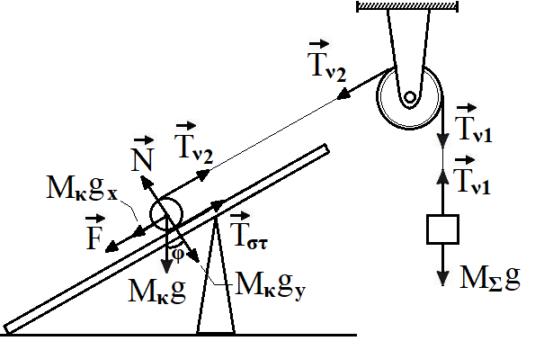

**Δ1.** Για την τροχαλία έχουμε:



Για το σώμα Σ αντίστοιχα:



Εξισώνοντας τις παραπάνω σχέσεις έχουμε ότι:

Τν1 = 20Ν και Τν2 =20Ν

Για τον κύλινδρο έχουμε:



Και



**Δ2.** Για τις ταχύτητες και κατ’ επέκταση για τις επιταχύνσεις ισχύουν:



και



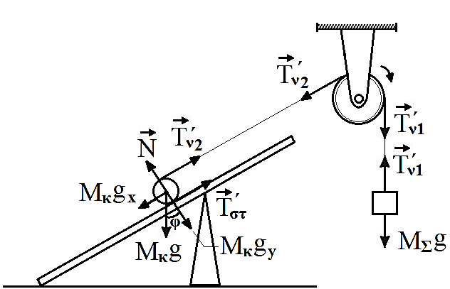Για τον κύλιση χωρίς ολίσθηση του κυλίνδρου έχουμε:





Προσθέτοντας κατά μέλη τις δύο παραπάνω σχέσεις έχουμε:

 **(1)**

Για την στροφική κίνηση της τροχαλίας:

 **(2)**

Για την μεταφορική κίνηση του σώματος Σ:

 **(3)**

Προσθέτοντας κατά μέλη τις σχέσεις **(1), (2)** και **(3)**,έχουμε:



Κατά συνέπεια είναι:

αcm(K) = 2 m/s2.

**Δ3.** Μετά το κόψιμο του νήματος, ο κύλινδρος εκτελεί επιβραδυνόμενη κίνηση με νέα επιβράδυνση και αρχική ταχύτητα, την ταχύτητα που έχει την στιγμή t1 (που κόβεται το νήμα).

Την χρονική στιγμή t1 η ταχύτητα του κυλίνδρου είναι:



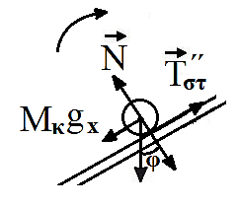Για την νέα επιβραδυνόμενη κίνηση του κυλίνδρου έχουμε:



και



Προσθέτοντας κατά μέλη τις παραπάνω σχέσεις έχουμε:



Από την εξίσωση της ταχύτητας για την επιβραδυνόμενη κίνηση, έχουμε:



Κατά συνέπεια η ζητούμενη χρονική στιγμή είναι η t2 = t1 + t2 = 0,8 s.

**Δ4.** Για το διάστημα μέχρι να κοπεί το νήμα έχουμε :

Μετά το κόψιμο του νήματος: 

Συνεπώς: 

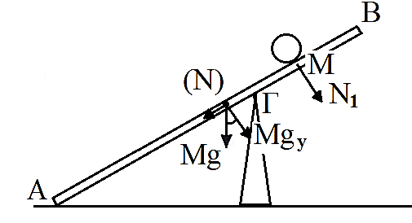**Δ5.**

Οριακά όταν πάει να ανατραπεί η ράβδος Νδαπ=0

Αρα έχουμε:



Αφού η απόσταση που διανύει μετά το σημείο Γ ο κύλινδρος (από το Δ4) είναι ίση με 0,2m,

η ράβδος δε θα ανατραπεί

γιατί δεν φτάνει ποτέ τόσο μακριά το σώμα.

Επιμέλεια απαντήσεων: Βασίλης Δημόπουλος, Βασίλης Νικολόπουλος, Γιώργος Ποθητάκης, Γιώργος Δρακόπουλος, Γιάννης Δήμας